**บทที่ 4**

**ผลการดำเนินงาน**

ในการทำโครงการนำความรู้สู่อาเซียน

**4.1 ผลการดำเนินงาน**

เมื่อทำการสร้างโปรแกรมนำความรู้สู่อาเซียนเสร็จสิ้นแล้ว เมื่อทดลองการรันโปรแกรมผลที่ได้จากการทดลองคือ เมื่อรันโปรแกรมเริ่มจาก หน้าโฮมก็สามารถคลิกเข้าไปในฟังชั่น เข้าสู่เว็บไซต์ และสามารถเลือกได้ว่าต้องการเข้าสู่ฟังชั่นอาเซียนทั้ง 10 ประเทศ ได้ตามความเหมาะสม

จากการตรวจสอบแล้ว การลิงค์ในแต่ละหน้าสามารถทำการลิงค์ได้ ตรวจสอบการลิงค์เข้าฟังชั่นต่างๆ และการตรวจสอบภาพ มีภาพตามปกติ

**4.2 การทดสอบการทำงานของเว็บไซต์นำความรู้สู่อาเซียน**

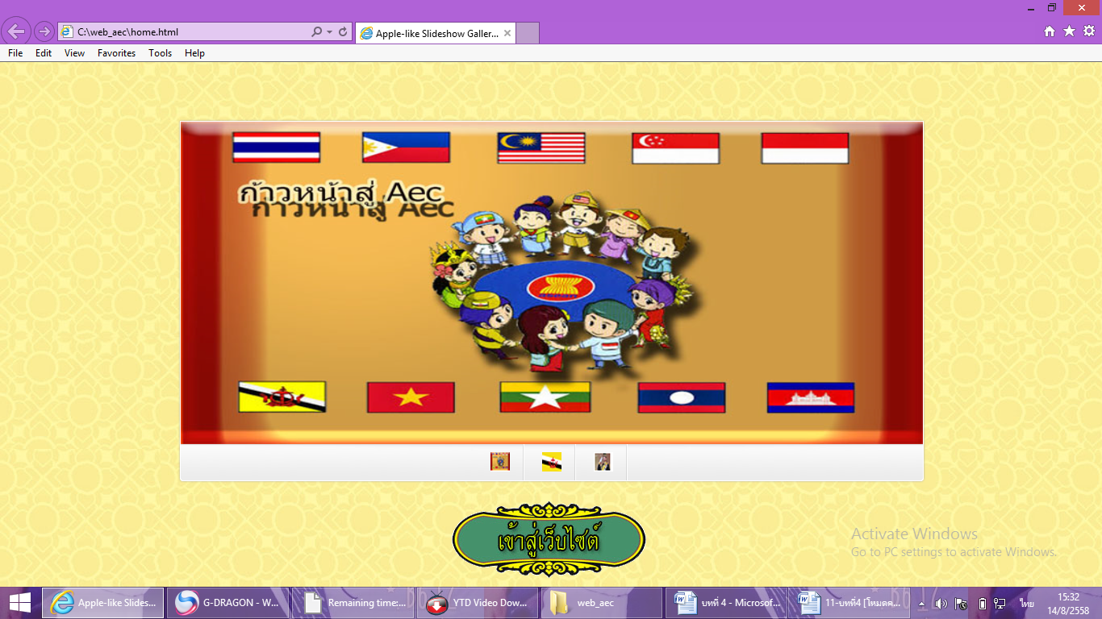4.2.1 หน้าแรกของเว็บไซต์นำความรู้สู่อาเซียน

ภาพที่ 4.1 แสดงหน้าแรกของการเข้าสู่เว็บไซต์

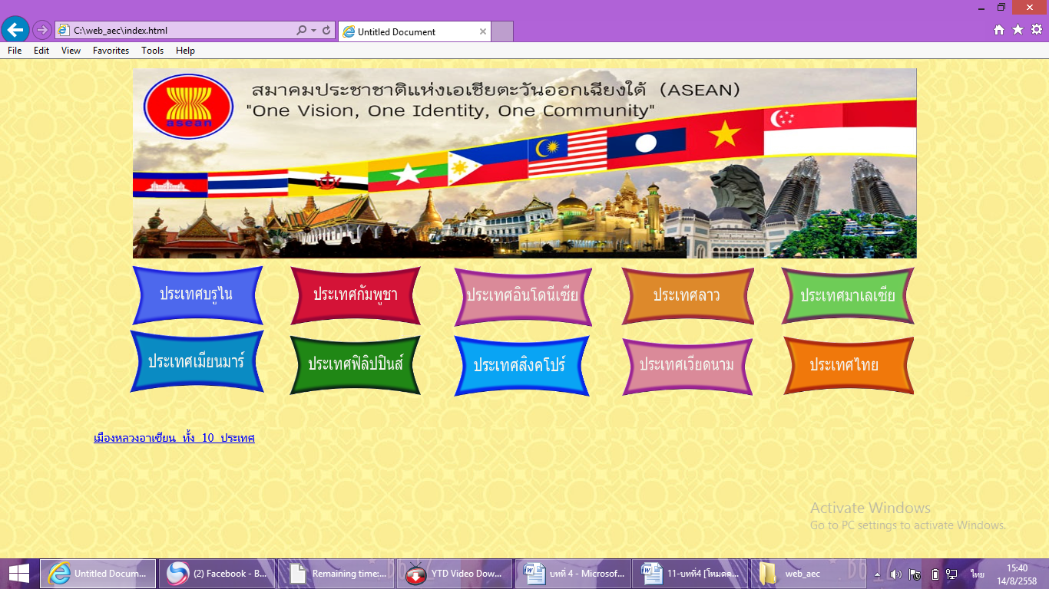4.2.2 แสดงหน้าเลือกฟังชั่นประเทศอาเซียนทั้ง 10 ประเทศ

ภาพที่ 4.2 แสดงหน้าจอเมนูหลัก

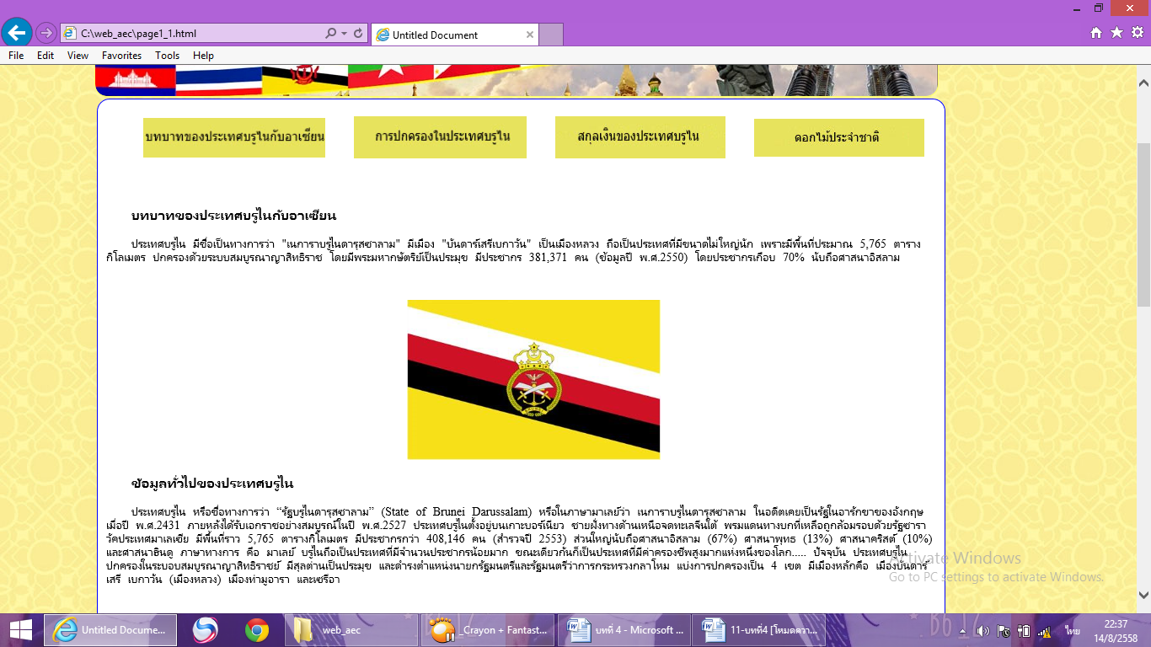4.2.3 ถ้าคลิกเข้าไปในฟังชั่นประเทศบรูไนก็จะมีบทบาทประเทศบรูไนกับอาเซียน และจะมีฟังชั่นให้เลือกอีก 3 หัวข้อคือ การปกครองประเทศบรูไน สกุลเงิน และ ดอกไม้ประจำชาติ

ภาพที่ 4.3 แสดงบทบาทประเทศบรูไนกับอาเซียน

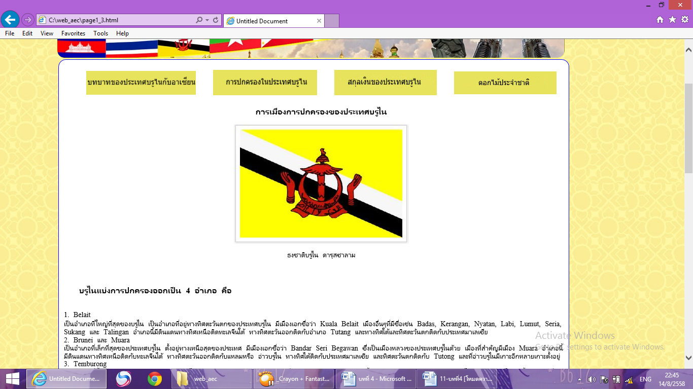4.2.4 เมื่อคลิกเข้าไปในฟังชั่นการปกครองในประเทศบรูไนก็จะมีเนื้อหาในหน้านั้น

ภาพที่ 4.4 แสดงการปกครองในประเทสบรูไน

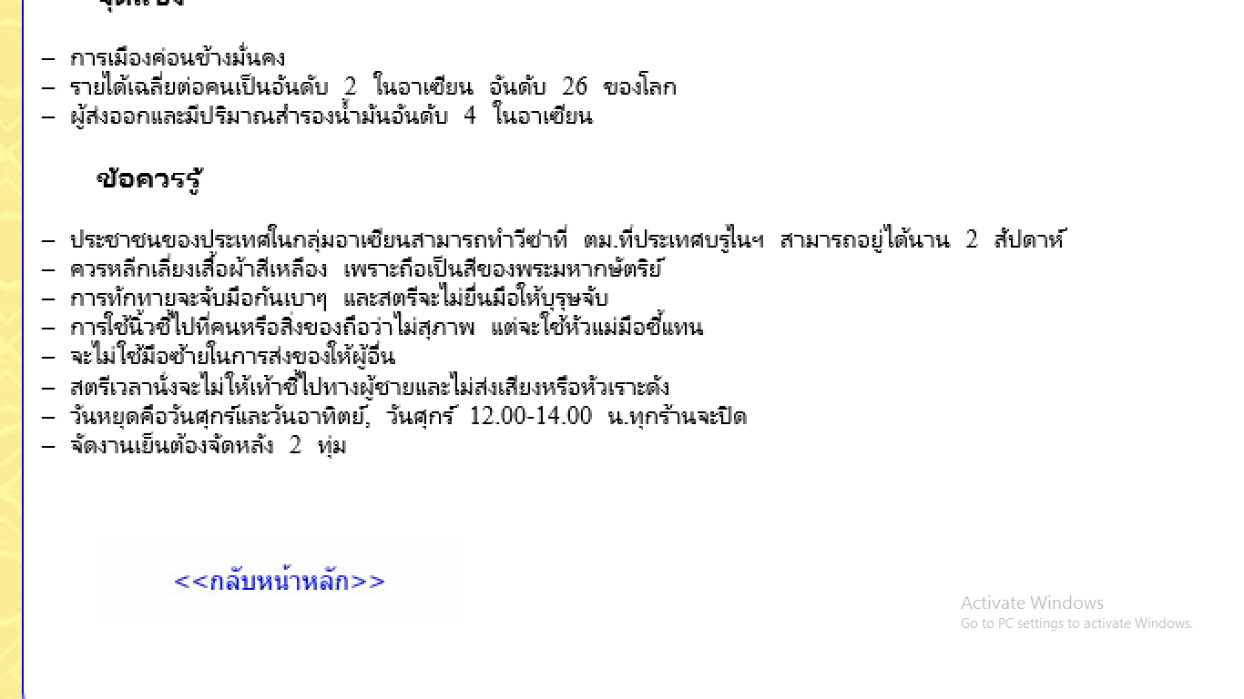4.2.5 และจะมีปุ่มกลับหน้าหลักอยู่ข้างล่างของแต่ละหน้านั้นเพื่อกลับไปหน้าอินเด็ก

ภาพที่ 4.5 แสดงภาพกลับหน้าหลัก

4.2.6